Specyfikacja strony internetowej premium
Instytut Badawczo-Edukacyjny MERITUM
Dokument koncepcyjno-wdrożeniowy obejmujący architekturę informacji, treści, podstrony, funkcje, standard wizualny, SEO, dostępność i rekomendacje premium.
Cel  Strona wizerunkowo-merytoryczna + sprzedażowo-rekrutacyjna | Pozycjonowanie  Instytut ekspercki / wiarygodny / nowoczesny | Ton marki  premium, zaufanie, kompetencje, wpływ społeczny
Główne cele biznesowe  kontakt, rekrutacje, partnerstwa, darowizny | Główne grupy odbiorców  uczestnicy projektów, partnerzy, samorządy, biznes, media | Model wdrożenia  CMS + formularze + analityka + SEO + zgodność RODO

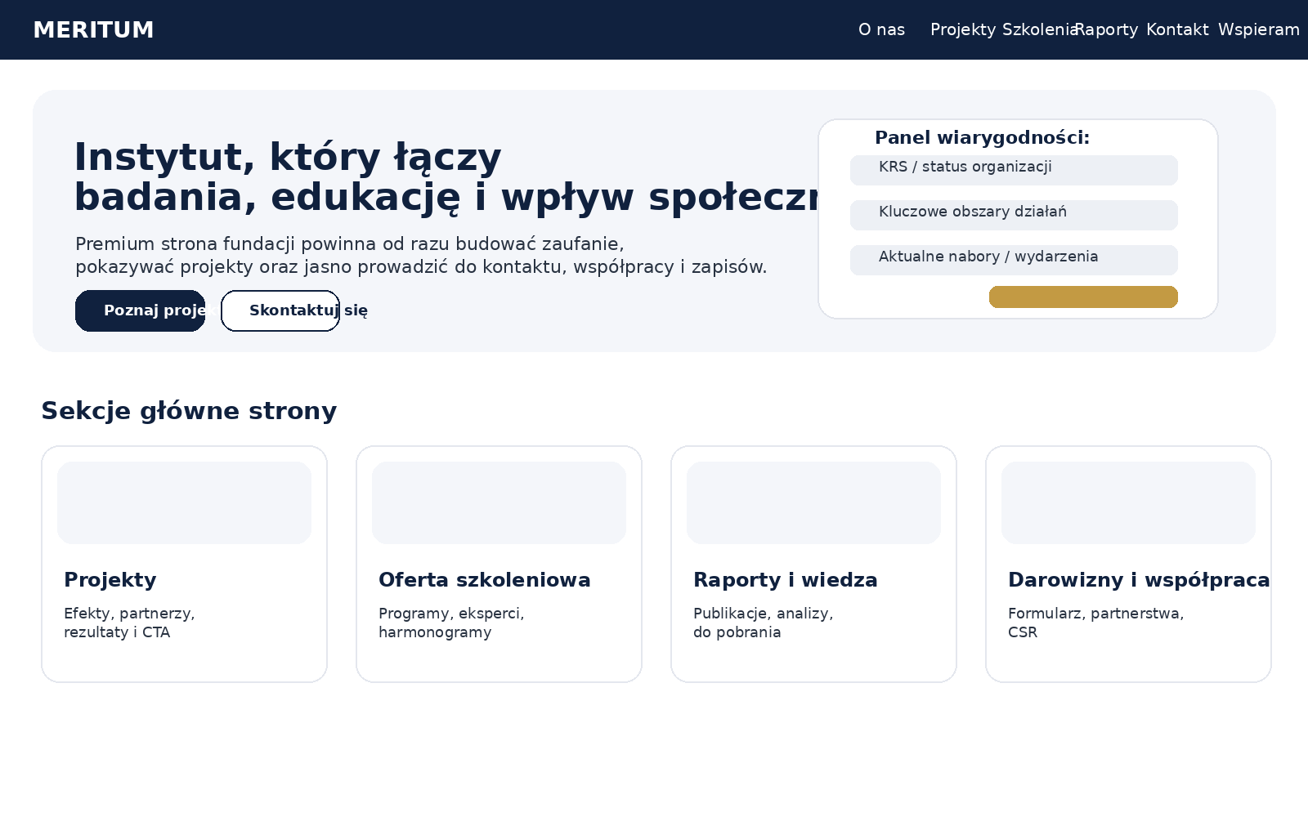
Ilustracja 1. Pogląd układu strony głównej w standardzie premium.
1. Założenia strategiczne
Strona powinna budować wiarygodność instytucji już w pierwszych 5-10 sekundach: jasna misja, aktualne działania, widoczne dowody kompetencji i łatwy kontakt.
Serwis nie może być wyłącznie wizytówką. Powinien równocześnie pełnić funkcję: wizerunkową, informacyjną, rekrutacyjną, partnerską, fundraisingową i ekspercką.
Warstwa wizualna powinna być elegancka i stonowana - premium oznacza wysoką jakość typografii, zdjęć, layoutu, mikrointerakcji i treści, a nie przesyt efektów.
2. Cele strony
• Zwiększenie zaufania do fundacji poprzez transparentną prezentację statusu, zespołu, partnerów, projektów i efektów.
• Pozyskiwanie leadów: zgłoszeń do projektów, zapytań ofertowych, partnerstw i kontaktów medialnych.
• Budowa pozycji eksperckiej poprzez publikacje, raporty, aktualności, wydarzenia i bazę wiedzy.
• Stworzenie spójnego ekosystemu komunikacji: strona + newsletter + social media + formularze + analityka.
3. Architektura informacji (sitemap)
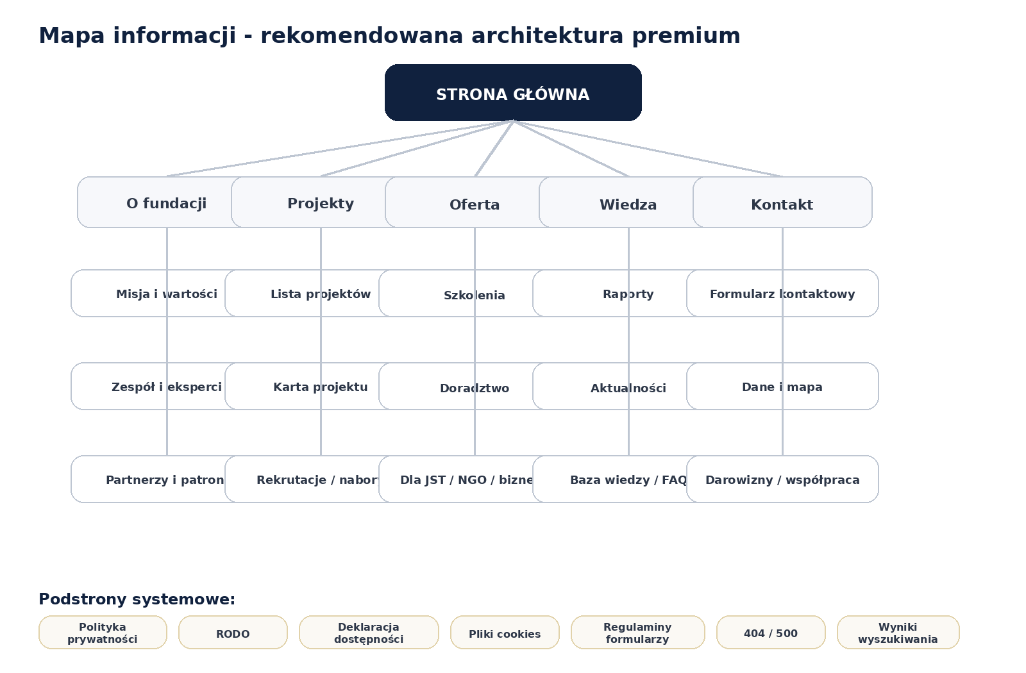
Ilustracja 2. Rekomendowana mapa podstron i treści systemowych.
4. Mapa podstron - specyfikacja dokładna
Sekcja | Podstrona | Cel | Kluczowe elementy | CTA / konwersja
Główna | / | pierwsze wrażenie, zaufanie, nawigacja | hero, obszary działań, projekty, partnerzy, aktualności, kontakt | Poznaj projekty / Skontaktuj się / Wesprzyj
O fundacji | /o-fundacji | wiarygodność i tożsamość | misja, wartości, historia, dane formalne, KRS, transparentność | Poznaj zespół / Zostań partnerem
Zespół | /zespol | pokazanie ekspertów | zarząd, eksperci, biogramy, zdjęcia, kompetencje | Napisz do eksperta
Partnerzy | /partnerzy | dowody społeczne | logotypy, patronaty, partnerstwa, case studies | Nawiąż współpracę
Projekty | /projekty | prezentacja działań | lista projektów, filtry, status, obszar, grupa docelowa | Zobacz projekt
Karta projektu | /projekty/nazwa | szczegół projektu | opis, cele, rezultaty, harmonogram, partnerzy, galeria, FAQ | Zgłoś udział / Pobierz materiały
Rekrutacje | /nabory | pozyskanie uczestników | aktualne nabory, terminy, kryteria, formularze | Aplikuj
Oferta | /oferta | sprzedaż usług eksperckich | szkolenia, doradztwo, badania, warsztaty, dla instytucji | Umów rozmowę
Oferta szczegółowa | /oferta/nazwa | konwersja B2B/B2G | zakres, korzyści, przebieg, referencje, formularz | Poproś o ofertę
Wiedza | /wiedza | pozycjonowanie eksperckie | raporty, artykuły, publikacje, pliki do pobrania | Pobierz raport
Aktualności | /aktualnosci | świeżość i SEO | newsroom, wydarzenia, komunikaty | Czytaj więcej
Kontakt | /kontakt | skrót ścieżki kontaktu | formularz, dane, mapa, działy, social media | Wyślij wiadomość
Wspieram | /wspieram | darowizny i partnerstwa | cele wsparcia, korzyści, płatności, 1,5%, CSR | Wesprzyj fundację
Compliance | /rodo itd. | wymogi prawne | polityki, cookies, dostępność, regulaminy | -
5. Strona główna - sekcje obowiązkowe
1. Header premium
sticky header, logo, uproszczone menu, przycisk wyróżniony np. 'Skontaktuj się' albo 'Wspieram', wyszukiwarka lub ikona wyszukiwania.
2. Hero
mocny nagłówek wartościujący, krótki lead, zdjęcie lub wideo premium, 2 CTA, krótki panel wiarygodności: KRS / obszary działań / lata działania.
3. Obszary działań
3-6 kart pokazujących główne filary: badania, edukacja, integracja społeczna, rozwój kompetencji, zdrowie, projekty UE.
4. Projekty flagowe
3 wyróżnione projekty z miniopisami, statusem, grupą docelową i linkiem do pełnej karty projektu.
5. Dlaczego warto nam zaufać
sekcja dowodów: liczby, partnerzy, certyfikaty, zasięg, efekty, beneficjenci, cytaty.
6. Oferta / dla kogo pracujemy
bloki dla samorządów, NGO, szkół, biznesu, uczestników indywidualnych.
7. Raporty i wiedza
najnowsze publikacje, raporty PDF, materiały do pobrania, newsletter.
8. Aktualności i wydarzenia
3-4 aktualne wpisy z datą, kategorią i CTA.
9. Sekcja wsparcia
jasne wyjaśnienie, jak można wesprzeć fundację: finansowo, partnersko, rzeczowo.
10. Kontakt skrócony
mini formularz, dane kontaktowe, mapa, social media, godziny kontaktu.
11. Footer premium
rozbudowany footer z nawigacją, danymi rejestrowymi, newsletterem, linkami prawnymi, social media.
6. Specyfikacja treści dla każdej podstrony
Strona główna
• Nagłówek H1: jednoznaczna obietnica wartości, np. 'Łączymy badania, edukację i realną zmianę społeczną'.
• Lead: 2-3 zdania o misji fundacji i skali działania.
• CTA główne: 'Poznaj projekty'. CTA drugie: 'Skontaktuj się'.
• Treści dowodowe: liczby, partnerzy, zrealizowane działania, ekspertki i eksperci.
O fundacji
• Historia organizacji, geneza, obszary działań, model pracy.
• Misja, wizja, wartości opisane prostym językiem.
• Dane formalne: KRS, NIP, REGON, status organizacji, zasady reprezentacji, transparentność.
• Sekcja 'Jak pracujemy' - metodologia, standard współpracy, jakość i etyka.
Zespół
• Zdjęcia portretowe wysokiej jakości, spójne kadrowanie.
• Biogramy 500-900 znaków, specjalizacje, doświadczenie, publikacje, link do LinkedIn lub maila.
• Podział na: zarząd, eksperci, koordynatorzy, rada / współpracownicy.
Projekty
• Lista kart projektów z filtrami: temat, grupa docelowa, status, region, typ finansowania.
• Każda karta: tytuł, 2-liniowy opis, status, termin, mini CTA.
• Wyróżnienie projektów aktualnych i zakończonych.
Karta projektu
• Opis celu i problemu społecznego.
• Zakres działań, grupa docelowa, rezultaty, wskaźniki, partnerzy, finansowanie.
• Harmonogram i FAQ.
• Galeria zdjęć / wideo / materiały do pobrania.
• Silne CTA: zgłoszenie, kontakt, pobranie dokumentów.
Oferta
• Jasny podział na kategorie usług.
• Opis korzyści, proces współpracy, przykładowe efekty, referencje.
• Formularz zapytania z wyborem zakresu usług.
Wiedza
• Artykuły eksperckie z podziałem kategorii.
• Raporty PDF z lead magnetem do pobrania.
• Baza wiedzy / FAQ dla uczestników i partnerów.
Kontakt
• Formularz z routingiem zgłoszeń według tematu.
• Dane kontaktowe, adres, mapa, godziny kontaktu, RODO, zgody.
• Osobne kafle kontaktu: media, partnerstwa, projekty, szkolenia.
Wspieram
• Wyjaśnienie po co zbierane jest wsparcie i jaki daje efekt.
• Przyciski wpłat, dane do darowizn, partnerstwa CSR, patronaty.
• Dowody wykorzystania środków i transparentność.
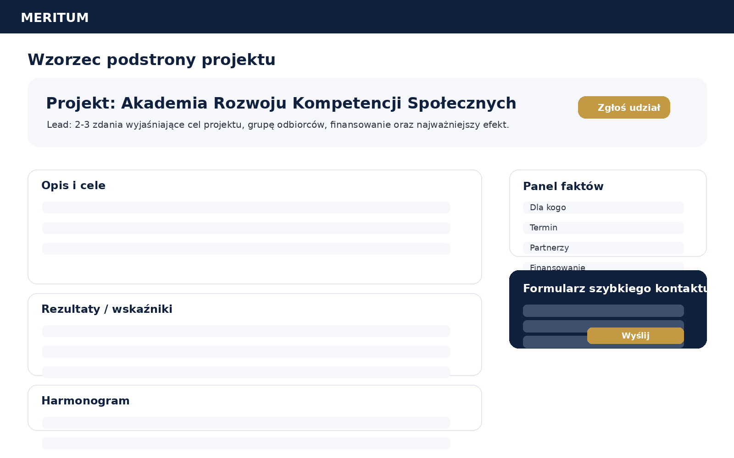
Ilustracja 3. Wzorzec podstrony projektu z panelem faktów i formularzem.
7. Wymagania wizualne i UX dla strony premium
• Paleta kolorystyczna: ciemny granat / głęboka zieleń lub granat + akcent złoty / miedziany / bursztynowy. Kolory mają podkreślać prestiż, a nie agresywnie sprzedawać.
• Typografia: nowoczesny font bezszeryfowy dla treści i opcjonalny elegancki akcent dla nagłówków. Wyraźna hierarchia H1-H4, duże światło między sekcjami.
• Zdjęcia: autentyczne, profesjonalne, bez stockowego przesytu. Preferowane fotografie zespołu, wydarzeń, pracy projektowej, warsztatów i partnerstw.
• Komponenty: karty o dużym oddechu, subtelne cienie, łagodne animacje, mikrointerakcje na hover, animowany scroll reveal w granicach umiaru.
• Responsywność: perfekcyjne doświadczenie mobile-first, szczególnie dla formularzy, list projektów, aktualności i plików do pobrania.
• Dostępność: kontrast WCAG, obsługa klawiaturą, alt texty, focus states, czytelne formularze, deklaracja dostępności.
• Tempo działania: bardzo szybkie ładowanie, kompresja obrazów, lazy loading, techniczne SEO, lekki kod.
8. Funkcjonalności obowiązkowe
• CMS do samodzielnej edycji treści, aktualności, raportów, projektów i zespołu.
• Zaawansowane formularze: kontakt, zgłoszenia do projektów, zapytania ofertowe, newsletter.
• Blog / aktualności z kategoriami i tagami.
• Baza plików do pobrania z opisami i lead capture przy wybranych materiałach.
• Newsletter z integracją mailingową.
• Integracja analityczna: GA4, Google Search Console, Meta Pixel / LinkedIn Insight - jeśli potrzebne.
• SEO on-page: meta title, meta description, schema, breadcrumbs, przyjazne URL.
• Wyszukiwarka treści.
• Moduł partnerów / logotypów.
• Mapy, osadzenia wideo, galeria zdjęć.
• Mechanizm wersji językowych, jeśli fundacja współpracuje międzynarodowo.
• Baner cookies zgodny z przepisami.
9. CTA i ścieżki konwersji
Użytkownik | Potrzeba | Docelowa ścieżka | CTA
Uczestnik projektu | chce dołączyć | Główna -> Projekty -> Karta projektu -> Formularz | Zgłoś udział
Partner / samorząd | szuka współpracy | Główna -> Oferta / Partnerzy -> Kontakt | Umów rozmowę
Media | szuka informacji | O fundacji / Aktualności / Kontakt | Skontaktuj się z rzecznikiem
Darczyńca | chce wesprzeć | Główna -> Wspieram -> płatność / kontakt | Wesprzyj fundację
Ekspert / trener | chce współpracować | Zespół / Oferta / Kontakt | Nawiąż współpracę
10. Standard treści i copywritingu
• Język: prosty, ekspercki, wiarygodny, bez urzędniczej sztywności.
• Każda podstrona powinna mieć jeden główny cel komunikacyjny i jedno główne CTA.
• Lead na początku każdej ważnej podstrony powinien w 2-4 zdaniach wyjaśniać: co robimy, dla kogo i po co.
• Na stronie należy konsekwentnie stosować dowody jakości: liczby, partnerzy, rezultaty, case studies, rekomendacje.
• Treści powinny być przygotowane z myślą o SEO, ale przede wszystkim o realnym użytkowniku.
11. Elementy premium, które odróżnią stronę od standardowej witryny NGO
• Dedykowana sesja zdjęciowa i spójny system ilustracyjny.
• Animowane liczniki efektów i starannie przygotowane statystyki wpływu.
• Interaktywne karty projektów i filtracja treści.
• Profesjonalne case studies z realnymi rezultatami.
• Elegancki newsroom z publikacjami i materiałami eksperckimi.
• Sekcja transparentności z dokumentami, danymi i osiągnięciami.
• Precyzyjnie zaprojektowane formularze oraz wysokiej klasy doświadczenie mobile.
• Spójny ton wizualny i copywriterski w całym serwisie.
12. Minimalny zestaw materiałów do przygotowania przed wdrożeniem
• Logo w wersjach poziomej i pionowej oraz księga znaku, jeśli istnieje.
• Zdjęcia zespołu, zarządu, wydarzeń, projektów i biura / przestrzeni działań.
• Biogramy osób kluczowych.
• Lista projektów z opisami, terminami, grupami docelowymi i rezultatami.
• Materiały merytoryczne: raporty, artykuły, aktualności, referencje, partnerzy, logotypy.
• Dane formalne, polityki prawne, klauzule RODO, regulaminy formularzy.
13. Rekomendacja wdrożeniowa
Rekomendowany jest serwis oparty o nowoczesny CMS z indywidualnym projektem UI/UX, a nie gotowy szablon. Strona premium dla tej fundacji powinna być zbudowana jako narzędzie zaufania i wpływu: eleganckie, szybkie, treściowe i nastawione na konkretne działania użytkownika.
14. Zakres MVP vs wersja docelowa
Obszar | MVP | Wersja docelowa premium
Treści | strona główna, o fundacji, projekty, kontakt | pełna architektura, wiedza, oferta, wspieram, partnerzy, newsroom
Wizerunek | dobry szablon i dopracowane treści | indywidualny design, sesja foto, animacje, ilustracje
Konwersja | proste formularze | wieloetapowe ścieżki, lead magnety, CRM / mailing
Eksperckość | podstawowe publikacje | rozbudowana biblioteka raportów i case studies
Transparentność | dane formalne | sekcja wpływu, liczby, dokumenty, rekomendacje

